Платежная система Город

Как платить через систему Город
Процедура оплаты в Интернет-банке доступна через большинство интернет-банков, а также со всех карт VISA/MasterCard
1) Зайдите в личный кабинет на сайте kvartplata.ru. Пройдите 1-минутную регистрацию, если у вас ещё нет учётной записи:
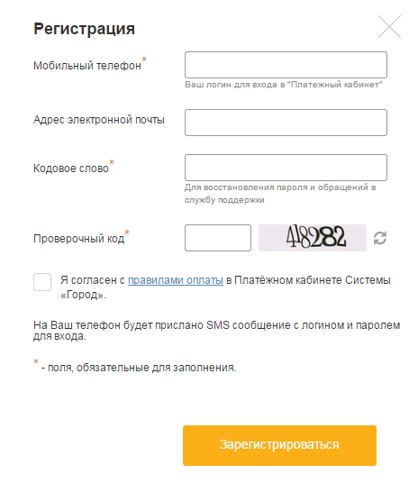
Вам потребуется заполнить всего 3 поля, логином служит номер телефона, пароль придёт в виде SMS.
2) Чтобы добавить в «Мои услуги» коммунальные и иные услуги, привязанные к месту проживания (Интернет, телефон и т. п.), в левом списке выберите пункт «Мои услуги».
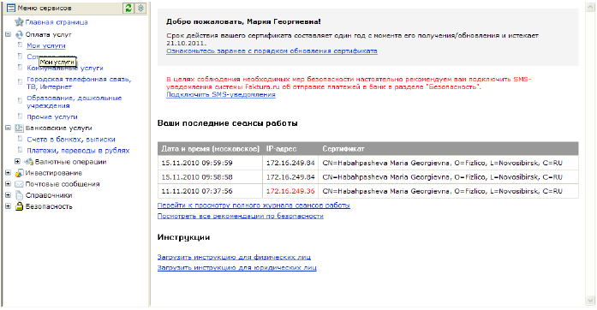
3) Кликните по ссылке «Добавить в «Мои услуги» по адресу или карте Системы «Город».
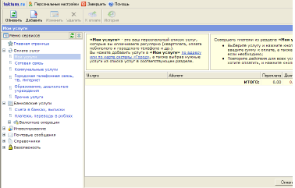
4) В открывшемся окне введите Ваш адрес:
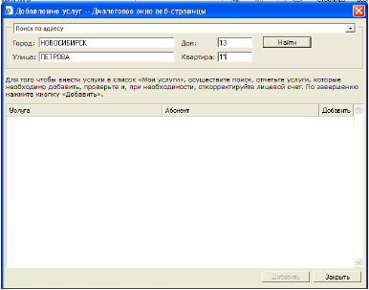
5) Система показывает услуги, которые «привязаны» к введенному адресу. В графе «Добавить» выберите услуги, которые хотите добавить в раздел «Мои услуги». Нажмите кнопку «Добавить».
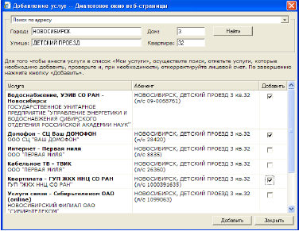
6) Услуги добавлены.
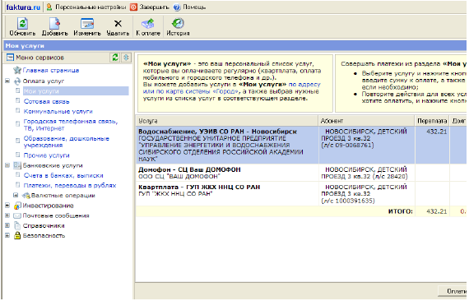
7) Добавить услуги, не «привязанные» к адресу, в раздел «Мои услуги» Вы можете, воспользовавшить левым меню. В левом списке выберите «Оплата услуг». Далее там же выберите вид услуги.
8) В центральном окне найдите нужного поставщика. В верхнем левом углу нажмите кнопку
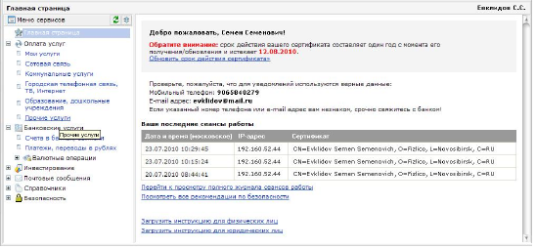
«Добавить». Услуга добавляется в список «Мои услуги».
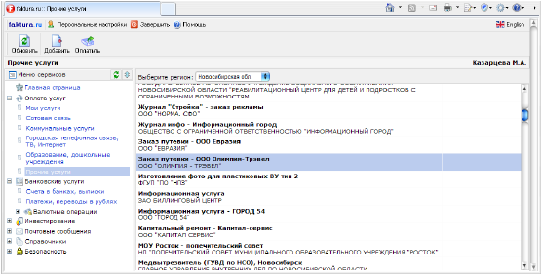
9) Для оплаты услуг кликните дважды по строчке с наименованием нужного поставщика.
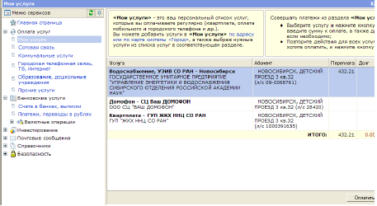
10) В открывшемся окне введите необходимые для оплаты данные (в зависимости от услуги это может быть сумма к оплате, показания счетчика, лицевой счет абонента, номер договора, номер телефона и т. п.). Нажмите «ОК».
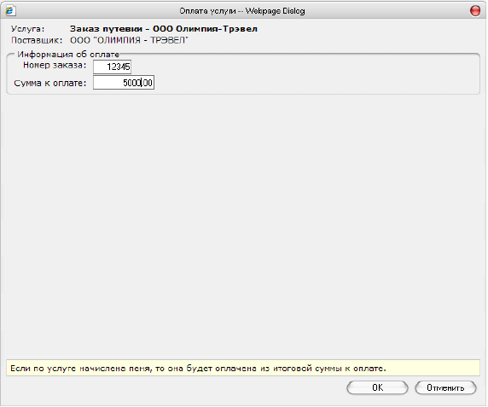
11) После нажатия кнопки «ОК» появится окно, в котором высветится информация по Вашему платежу. Удостоверившись, что все данные верны, повторно нажмите «ОК».
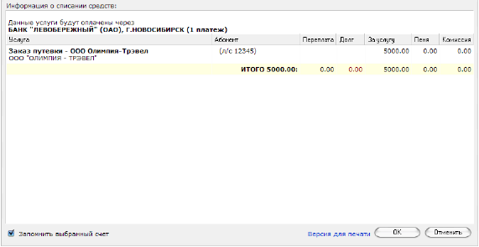
12) Платеж произведен.

Список мест, где принимается оплата в платежной системе Город
<iframe src="https://secure.onpay.ru/wiki_show_terminals" width="800" height="600" align="left" style="border: 0px;"> Ваш браузер не поддерживает плавающие фреймы! </iframe>

